- Vypočítaj veľkosti susedných uhlov α a β.
α | 95° |  | 116° | 90°
β |  | 38°

2.Vypočítaj zvyšný uhol trojuholníka a napíš o aký trojuholník z hľadiska uhlov ide, ak:
a) α = 62°, β = 75°, γ = ?
b) α = ?, β = 52°, γ = 38°
3. Vypočítaj veľkosť uhlu α na obrázku.
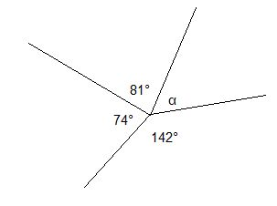
4. Zakrúžkuj správnu odpoveď:
- Súčet vnútorných uhlov v trojuholníku je 90° áno – nie
- Vrcholové uhly nie sú zhodné áno – nie
- Vypuklý uhol má viac ako 180° áno – nie
- Uhol 85° je tupý áno – nie
- Os pravého uhla rozdelí uhol na dva ostré uhly áno – nie
- Uhol 60° je pravý uhol áno – nie
- Susedné uhly sú vždy zhodné áno – nie
- Plný uhol má 360°
5. Súčet veľkostí uhlov α a β na obrázku sa rovná:
(A) 220° (B) 70° (C) 110° D) 170°
